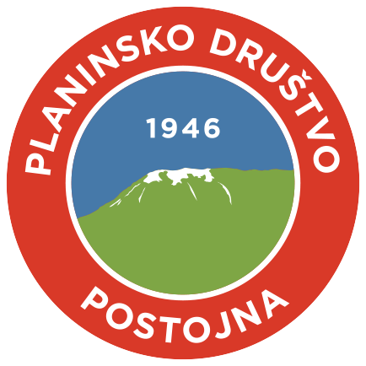
MLADINSKI ODSEK PLANINSKEGA DRUŠTVA POSTOJNA
VABI NA:
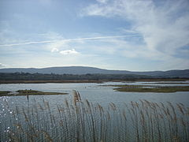
ogled naravnega rezervata ŠKOCJANSKI ZATOK
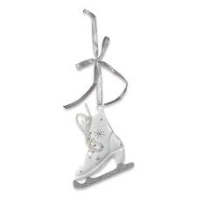

in
DRSANJE V KOPRU

Škocjanski zatok je naravni rezervat pri Kopru in je preostanek morja, ki je nekoč obdajalo mesto.
Staro mesto Koper je bilo nekoč otok, ki je bil s solinami povezan s celino. Leta 1957 je bil zgrajen 900 metrov dolg nasip od Kopra do izliva reke Rižane. Rezervat Škocjanski zatok je sestavljen iz dveh delov - iz sladkovodnega dela in polslane lagune s plitvim in blatnim dnom. Tu se mešata slana in sladka voda, temu rečemo somornica ali brakična voda. Na območju rezervata uspeva ogromno rastlinskih vrst in živi veliko različnih živali, predvsem ptic. Leta 1998 je bilo območje zaradi ohranitve te čudovite narave razglašeno za naravni rezervat, ki ga upravlja Društvo za opazovanje in proučevanje ptic Slovenije (DOPPS).
Po ogledu Škocjanskega zatoka se bomo podali v mesto Koper, kjer si bomo izposodili drsalke in se preizkusili v drsanju.

KDAJ: V soboto, 08. 12. 2018
ODHOD: ob 8:00 z avtobusne postaje v Pivki; ob 8:15 iz Postojne (PTC Primorka)
POVRATEK: predvidoma okrog 16.30 ure na zborna mesta
TEŽAVNOST: Izlet je primeren za otroke od 2. razreda naprej (hoje bo približno 2 uri in 2 uri drsanja)
OPREMA: Nahrbtnik, topli čevlji, topla oblačila (več plasti, bunda, kapa, rokavice, šal, rezervna majica).
HRANA in PIJAČA: Po lastni izbiri iz nahrbtnika (voda, čaj, sendvič, jabolka, rozine).
VODJA: Valentina Posega (041 743 363)
CENA IZLETA: 18 EUR (v ceno je šteta vožnja z avtobusom, vstopnica v rezervat, vstopnica na drsališče, izposoja drsalk)
PRIJAVE: najkasneje do četrtka, 6. 12. 2018, do 10.00 ure mentoricam na šolah ali na elektronski naslov: valentina.posega@pdpostojna.si ali na tel.št. 041 743 363.
V primeru slabega vremena bo izlet odpadel. O tem vas bomo obvestili najkasneje v petek, 7.12.2018. Spremljajte našo spletno stran (www.pdpostojna.si). Se vidimo!
PRIJAVNICA
Podpisani:__________________________________________ prijavljam na IZLET na ŠKOCJANSKI ZATOK in v Koper v soboto, 08.12.2018, OTROKE (imena in priimki, starost) :
__________________________________________________________________________________________________________________________
__________________________________________________________________________________________________________________________
__________________________________________________________________________________________________________________________
Vaša telefonska številka: _____________________________
V primeru, da ima kdo od udeležencev zdravstvene težave (vrtoglavica, alergija,…), to prosim napišite na zadnjo stran prijavnice.
Soglašam, da lahko organizator izleta uporabi podatke, navedene na tej prijavnici, za potrebe uspešne in varne izpeljave izleta ter za kronološko arhiviranje podatkov.
Soglašam, da lahko organizator izleta objavi fotografije prijavljenih oseb na ta izlet v svojih medijih obveščanja (spletna stran, družbeno omrežje facebook, tiskane izdaje društva o izvedenih izletih, drugi mediji).
Podpis staršev:_________________________

______________________________________________________________________________________________________________________________
PRIJAVNICA
Podpisani:__________________________________________ prijavljam na IZLET na ŠKOCJANSKI ZATOK in v Koper v soboto, 08.12.2018, OTROKE (imena in priimki, starost) :
__________________________________________________________________________________________________________________________
__________________________________________________________________________________________________________________________
__________________________________________________________________________________________________________________________
Vaša telefonska številka: _____________________________
V primeru, da ima kdo od udeležencev zdravstvene težave (vrtoglavica, alergija,…), to prosim napišite na zadnjo stran prijavnice.
Soglašam, da lahko organizator izleta uporabi podatke, navedene na tej prijavnici, za potrebe uspešne in varne izpeljave izleta ter za kronološko arhiviranje podatkov.
Soglašam, da lahko organizator izleta objavi fotografije prijavljenih oseb na ta izlet v svojih medijih obveščanja (spletna stran, družbeno omrežje facebook, tiskane izdaje društva o izvedenih izletih, drugi mediji).
Podpis staršev:_________________________

